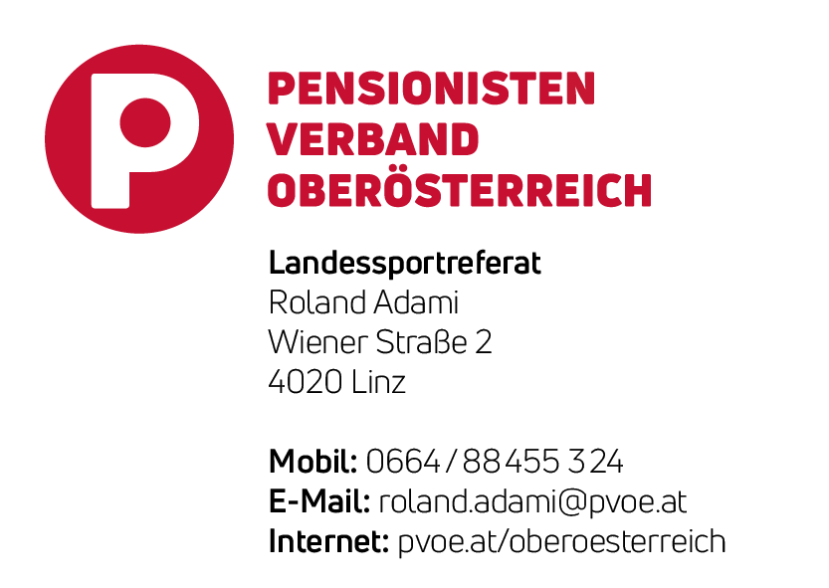

11. Mixed-Landesturnier OÖ
im Asphaltstockschießen 2026

Termin: 14. und 15. April 2026
Anmeldung: 8.30 Uhr
Beginn: 9 Uhr
Ort: Stocksportzentrum SK Voest, 4030 Linz, Lunzerstraße 74
Teilnehmer: Nur Mitglieder des Pensionistenverbandes
Mindestalter: Damen 50 Jahre, Herren 55 Jahre
Durchführung: 2 Gruppen zu je max. 11 Mannschaften pro Veranstaltungstag (Der Veranstalter behält sich vor, bei weniger als 11 Mannschaften/Tag den betreffenden Veranstaltungstag zu streichen)
Anmeldung: Bis zu 4 Mannschaften pro Bezirk, ausschließlich durch die Bezirkssportreferenten*innen per E-Mail mittels Anmeldeformular bei roland.adami@pvoe.at, PVÖ Landessportreferat Oberösterreich
Nennschluss: Mittwoch 1. April 2026
Nenngeld: 40,-- Euro pro Mannschaft (Bei Nichtantreten einer Mannschaft, oder Absage nach Nennschluss, ist das Nenngeld trotzdem zu entrichten)
Siegerehrung: Unmittelbar nach Beendigung der Veranstaltung
Wettkampfleitung: Erich Rippl, Landessportreferat OÖ
Schiedsrichter: Werden vor Beginn der Veranstaltung bekannt gegeben.
Wertung: Gewertet wird nach Punkten in Anlehnung an die Regeln der IFE; es werden in jeder Gruppe die Plätze 1 bis 3 geehrt
Platten-Stöcke: Lt. IFE und ISPO Plattenlimit Gelb und leichter; Wabbeln nicht erlaubt!

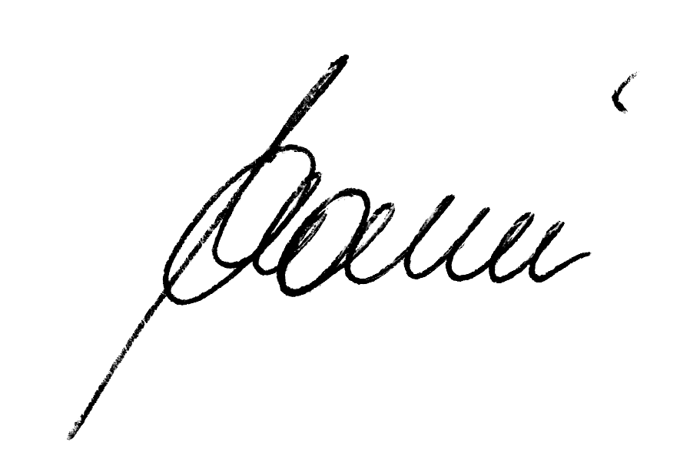
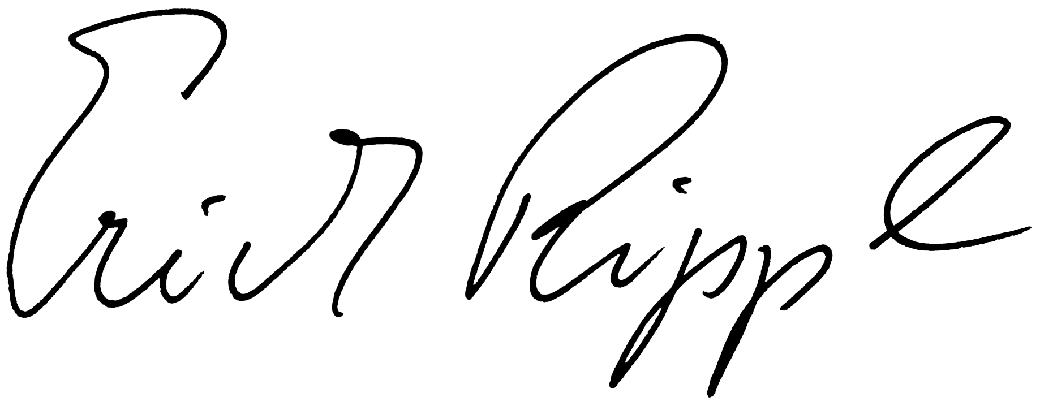

Erich Rippl Roland Adami
(Landessportreferent) (Landessportkoordinator)

